Министерство науки и высшего образования Российской Федерации

Федеральное государственное бюджетное образовательное учреждение

высшего образования

«Вятский государственный университет»

Колледж ВятГУ

**ОТЧЕТ**

**ПО ДОМАШНЕЙ КОНТРОЛЬНОЙ РАБОТЕ №1**

**«ВЫЧИСЛЕНИЕ ЗНАЧЕНИЯ ФУНКЦИИ»**

**ПО ДИСЦИПЛИНЕ «ОСНОВЫ ФЛГОРИТМИЗАЦИИ И ПРОГРАММИРОВАНИЯ»**

Выполнил: студент учебной группы

ИСПк-202-52-00

Гончаров Мирослав Даниилович

Преподаватель:

Кузьминых Ангелина Владимировна

Киров

2023

**Цель работы**

Цель данной лабораторной работы изучение базовой структуры организации программы и основных конструкций языка программирования Pascal.

**Формулировка задания (с вариантом)**

Вариант: 4

Задания:

1. Написать программу, вычисляющую значение функции:
   * y = -x - 6, если x < -8;
   * y = 21, если -8 <= x < -4;
   * y = lg(x) * 12, если -4 <= x < 3;
   * y = x * x^(0.1*x) + 47/36, если x >= 3.
2. Вычислить значение функции на интервале [-10; 5] с шагом 0,1.

**Описание алгоритма**

1. Программа определяет функцию **first(x: real): real**, которая принимает значение x и возвращает значение **y** в соответствии с условиями задания:

* Если **x** меньше чем -8, то **y** принимает значение выражения -x - 6.
* Если **x** находится в диапазоне от -8 включительно до -4 исключительно, то **y** становится равен 21.
* Если **x** находится в диапазоне от -4 включительно до 3 исключительно, то **y** = lg(**x**) * 12.
* Если **x** больше или равно 3, то **y** = **x** * **x**^(0.1\***x**) + 47/36.

1. В основной части программы задается начальное значение **x** = -10 и запускается цикл, в котором **x** изменяется с шагом 0,1 до значения 5.
2. На каждом шаге цикла вызывается функция **first(x)**, и результат выводится на экран вместе с текущим значением **x**.

**Схема алгоритма с комментариями**

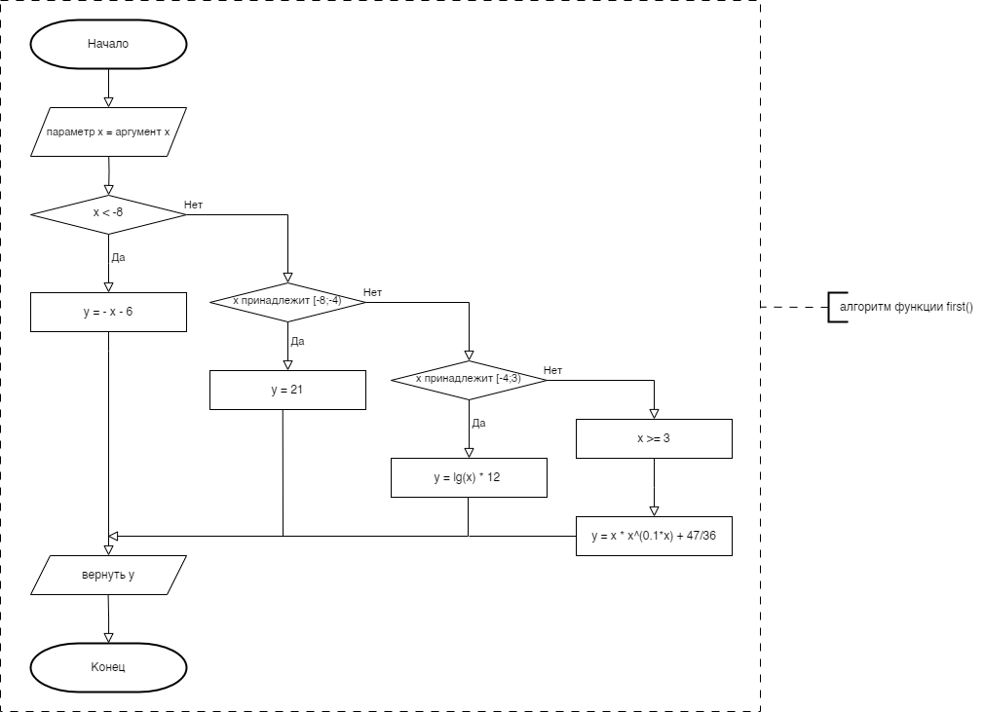

**Код программы**

**program** Volk;

**var**

x, y: real;

**function** first(x: real): real;

**begin**

**if** x < -8 **then**

y := -x - 6

**else if** (x >= -8) **and** (x < -4) **then**

y := 21

**else if** (x >= -4) **and** (x <= 3) **then**

y := (ln(x) / ln(10)) * 12

**else if** x > 3 **then**

y := x * Power(x, 0.1 * x) + 47 / 36;

Result := y;

**end**;

**begin**

x := -10;

**while** x <= 5 **do**

**begin**

y := first(x);

writeln('x = ', x:0:1, ', y = ', y:0:2);

x := x + 0.1;

**end**;

**end**.

**Результат выполнения программы**

x = -10.0, y = 4.00

x = -9.9, y = 3.90

x = -9.8, y = 3.80

x = -9.7, y = 3.70

x = -9.6, y = 3.60

x = -9.5, y = 3.50

x = -9.4, y = 3.40

x = -9.3, y = 3.30

x = -9.2, y = 3.20

x = -9.1, y = 3.10

x = -9.0, y = 3.00

x = -8.9, y = 2.90

x = -8.8, y = 2.80

x = -8.7, y = 2.70

x = -8.6, y = 2.60

x = -8.5, y = 2.50

x = -8.4, y = 2.40

x = -8.3, y = 2.30

x = -8.2, y = 2.20

x = -8.1, y = 2.10

x = -8.0, y = 2.00

x = -7.9, y = 21.00

x = -7.8, y = 21.00

x = -7.7, y = 21.00

x = -7.6, y = 21.00

x = -7.5, y = 21.00

x = -7.4, y = 21.00

x = -7.3, y = 21.00

x = -7.2, y = 21.00

x = -7.1, y = 21.00

x = -7.0, y = 21.00

x = -6.9, y = 21.00

x = -6.8, y = 21.00

x = -6.7, y = 21.00

x = -6.6, y = 21.00

x = -6.5, y = 21.00

x = -6.4, y = 21.00

x = -6.3, y = 21.00

x = -6.2, y = 21.00

x = -6.1, y = 21.00

x = -6.0, y = 21.00

x = -5.9, y = 21.00

x = -5.8, y = 21.00

x = -5.7, y = 21.00

x = -5.6, y = 21.00

x = -5.5, y = 21.00

x = -5.4, y = 21.00

x = -5.3, y = 21.00

x = -5.2, y = 21.00

x = -5.1, y = 21.00

x = -5.0, y = 21.00

x = -4.9, y = 21.00

x = -4.8, y = 21.00

x = -4.7, y = 21.00

x = -4.6, y = 21.00

x = -4.5, y = 21.00

x = -4.4, y = 21.00

x = -4.3, y = 21.00

x = -4.2, y = 21.00

x = -4.1, y = 21.00

x = -4.0, y = 21.00

x = -3.9, y = NaN

x = -3.8, y = NaN

x = -3.7, y = NaN

x = -3.6, y = NaN

x = -3.5, y = NaN

x = -3.4, y = NaN

x = -3.3, y = NaN

x = -3.2, y = NaN

x = -3.1, y = NaN

x = -3.0, y = NaN

x = -2.9, y = NaN

x = -2.8, y = NaN

x = -2.7, y = NaN

x = -2.6, y = NaN

x = -2.5, y = NaN

x = -2.4, y = NaN

x = -2.3, y = NaN

x = -2.2, y = NaN

x = -2.1, y = NaN

x = -2.0, y = NaN

x = -1.9, y = NaN

x = -1.8, y = NaN

x = -1.7, y = NaN

x = -1.6, y = NaN

x = -1.5, y = NaN

x = -1.4, y = NaN

x = -1.3, y = NaN

x = -1.2, y = NaN

x = -1.1, y = NaN

x = -1.0, y = NaN

x = -0.9, y = NaN

x = -0.8, y = NaN

x = -0.7, y = NaN

x = -0.6, y = NaN

x = -0.5, y = NaN

x = -0.4, y = NaN

x = -0.3, y = NaN

x = -0.2, y = NaN

x = -0.1, y = NaN

x = 0.0, y = NaN

x = 0.1, y = -12.00

x = 0.2, y = -8.39

x = 0.3, y = -6.27

x = 0.4, y = -4.78

x = 0.5, y = -3.61

x = 0.6, y = -2.66

x = 0.7, y = -1.86

x = 0.8, y = -1.16

x = 0.9, y = -0.55

x = 1.0, y = 0.00

x = 1.1, y = 0.50

x = 1.2, y = 0.95

x = 1.3, y = 1.37

x = 1.4, y = 1.75

x = 1.5, y = 2.11

x = 1.6, y = 2.45

x = 1.7, y = 2.77

x = 1.8, y = 3.06

x = 1.9, y = 3.35

x = 2.0, y = 3.61

x = 2.1, y = 3.87

x = 2.2, y = 4.11

x = 2.3, y = 4.34

x = 2.4, y = 4.56

x = 2.5, y = 4.78

x = 2.6, y = 4.98

x = 2.7, y = 5.18

x = 2.8, y = 5.37

x = 2.9, y = 5.55

x = 3.0, y = 5.73

x = 3.1, y = 5.71

x = 3.2, y = 5.95

x = 3.3, y = 6.20

x = 3.4, y = 6.46

x = 3.5, y = 6.73

x = 3.6, y = 7.01

x = 3.7, y = 7.31

x = 3.8, y = 7.62

x = 3.9, y = 7.94

x = 4.0, y = 8.27

x = 4.1, y = 8.62

x = 4.2, y = 8.98

x = 4.3, y = 9.36

x = 4.4, y = 9.75

x = 4.5, y = 10.16

x = 4.6, y = 10.59

x = 4.7, y = 11.03

x = 4.8, y = 11.50

x = 4.9, y = 11.98

x = 5.0, y = 12.49

**Вывод**

В ходе выполнения лабораторной работы была создана программа на языке Pascal, предназначенная для вычисления значений функции в заданном интервале и с заданным шагом. Программа успешно реализует вычисления, учитывая различные условия в зависимости от значения x. Она демонстрирует использование условных операторов, цикла while, и встроенных математических функций, таких как ln(x) (натуральный логарифм) для вычисления десятичного логарифма и Power (возведение в степень).

В процессе выполнения программы можно заметить, что она выводит значение NaN (Not-a-Number) в некоторых случаях, когда x находится в отрицательной области аргумента функции ln(x). Это происходит потому, что десятичный логарифм, как и натуральный, не определен для отрицательных чисел.

Программа выводит значения функции для интервала [-10; 5] с шагом 0,1, что позволяет увидеть, как меняются результаты при изменении x. Важно отметить, что она успешно реализует все указанные в условии задания математические вычисления.

Таким образом, выполнение этой лабораторной работы позволило ознакомиться с базовыми конструкциями языка Pascal, а также освоить навыки написания программ для выполнения математических вычислений. Она помогла лучше понять принципы работы и использования математических функций в программировании.